Отчёт по лабораторной работе №3

Дисциплина: Операционные системы

Елизавета Андреевна Алмазова

Содержание

Цель работы 1

Задание 1

Теоретическое введение 1

Базовые сведения о Markdown 1

Структура отчетов 2

Содержание элементов отчета 2

Выполнение лабораторной работы 3

Выводы 6

# Цель работы

Цель данной лабораторной работы - научиться оформлять отчёты с помощью легковесного языка разметки Markdown.

# Задание

Сделать отчёт по предыдущей лабораторной работе в формате Markdown в 3 форматах: md, pdf и docx.

# Теоретическое введение

## Базовые сведения о Markdown

* Чтобы создать заголовок, используйте знак #;
* Чтобы задать для текста полужирное начертание, заключите его в двойные звездочки, курсивное - одинарные, полужирное и курсивное - тройные;
* Блоки цитирования создаются с помощью символа >;
* Неупорядоченный список создается с помощью тире или звездочек, а нумерованный - с помощью цифр. Для вложенных списков используются отступы;
* Синтаксис Markdown для встроенной ссылки состоит из части [link text] , представляющей текст гиперссылки, и части (file-name.md) – URL-адреса или имени файла, на который дается ссылка;
* Markdown поддерживает как встраивание фрагментов кода в предложение, так и их размещение между предложениями в виде отдельных огражденных блоков. Огражденные блоки кода — это простой способ выделить синтаксис для фрагментов кода;
* Нижние индексы записываются как H2O, верхние как 210, внутритекстовые формулы делаются аналогично формулам LaTeX.

## Структура отчетов

Согласно ГОСТ 7.32-2001, любая научно-исследовательская работа должна обязательно содержать следующие элементы:

* титульный лист;
* реферат;
* введение;
* основную часть;
* заключение.

Также ГОСТ рекомендует включить в работу и такие элементы:

* список исполнителей;
* содержание;
* нормативные ссылки;
* определения;
* обозначения и сокращения;
* список использованных источников;
* приложения.

## Содержание элементов отчета

* Титульный лист. Первый лист работы оформляется строго по образцу, который обычно приводится в методических пособиях по вашему предмету. В нем не просто требуется указать такие элементы, как название образовательного учреждения, вид работы и сведения об исполнителе, но и расположить их в строгом соответствии со стандартами.
* Реферат. Реферат фактически является кратким представлением всего вашего отчета и содержит ряд статистических сведений. В нем нужно указать количество частей, страниц работы, иллюстраций, приложений, таблиц, использованных литературных источников и приложений. Здесь же приводится перечень ключевых слов работы и собственно текст реферата. Последний подразумевает основные элементы работы от поставленных целей до результатов и рекомендаций по их внедрению.
* Введение. Во введении типовой лабораторной работы обычно прописывают цели проводимого исследования и задачи, выполнение которых поможет достичь поставленных целей. В некоторых случаях пишется развернутое введение с доказательством актуальности и новизны изучаемой темы. Тогда во введении понадобится привести оценку современного состояния рассматриваемой проблемы и обосновать необходимость ее решения.
* Основная часть. Важно, чтобы в этом разделе работы была отражена ее суть, описана методика и результаты проделанной работы. В основной части прописывают следующие элементы:
  + цели проводимого исследования;
  + задачи, выполнение которых поможет достичь поставленных целей;
  + ход работы, в котором описываются выполненные действия;
  + прочие разделы, предусмотренные методическими материалами по изучаемой дисциплине.
* Заключение. В этой части работы потребуется сделать выводы по полученным в ходе лабораторной работы результатам. Для этого оцените, насколько полно выполнены поставленные задачи. В сложных работах могут присутствовать и другие элементы, например, рекомендации для дальнейшего применения результатов проведённой работы.

# Выполнение лабораторной работы

1. Я отредактировала шаблон для отчета в соответствии с требованиями лабораторной работы №3 (рис.1).

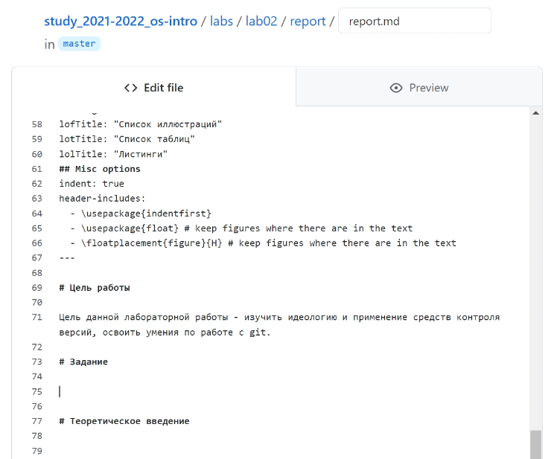

Рисунок 1 - Редактирование шаблона.

1. Я заполнила шаблон, основываясь на уже выполненном ранее отчете (рис. 2,3).

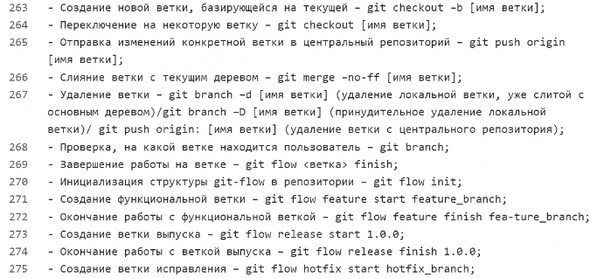

Рисунок 2 – Создание списка команд git.

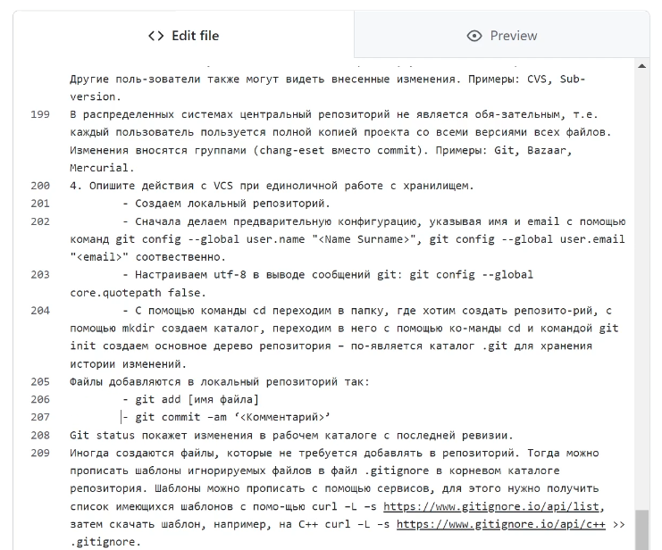

Рисунок 3 – Процесс работы над оформлением.

1. Я сделала коммит изменений в файле отчета ко второй лабораторной работе, предварительно проверив файл с помощью preview (рис.4), а затем перевела его в форматы docx и pdf (рис.5).

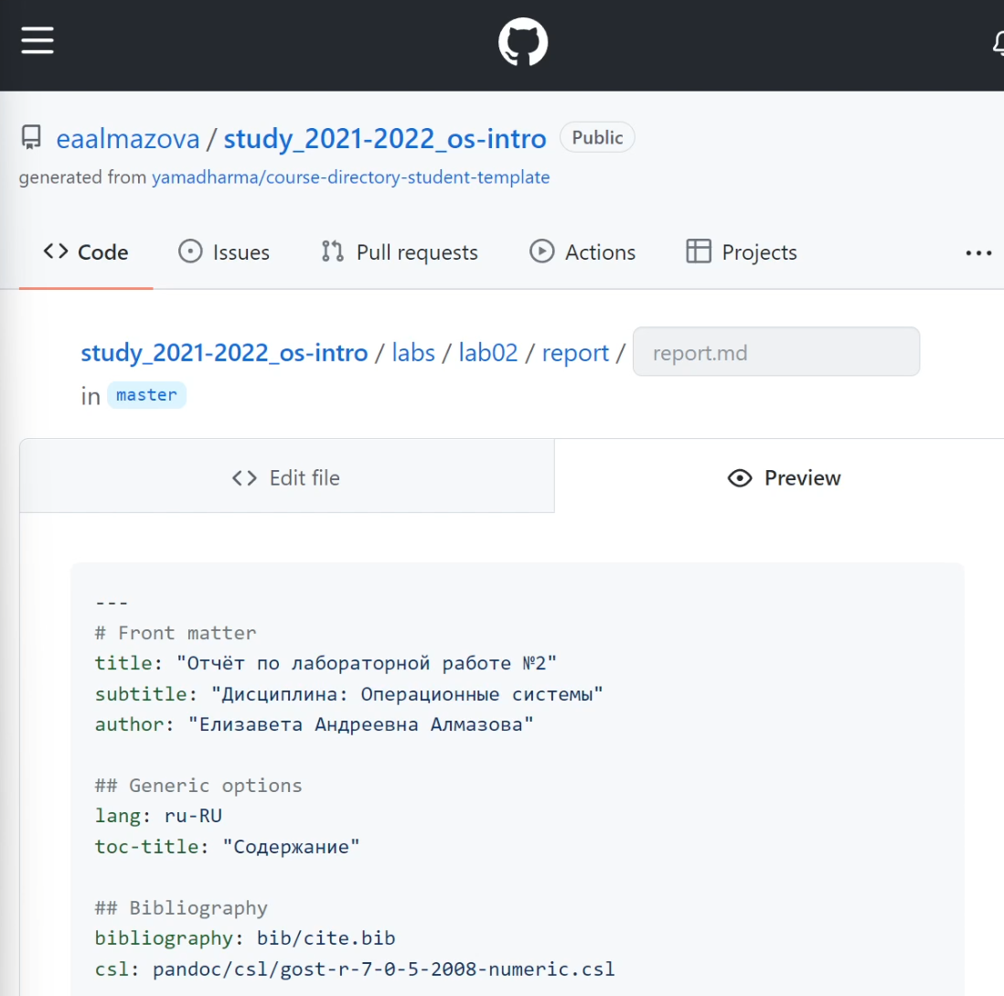

Рисунок 4 – Preview report.md

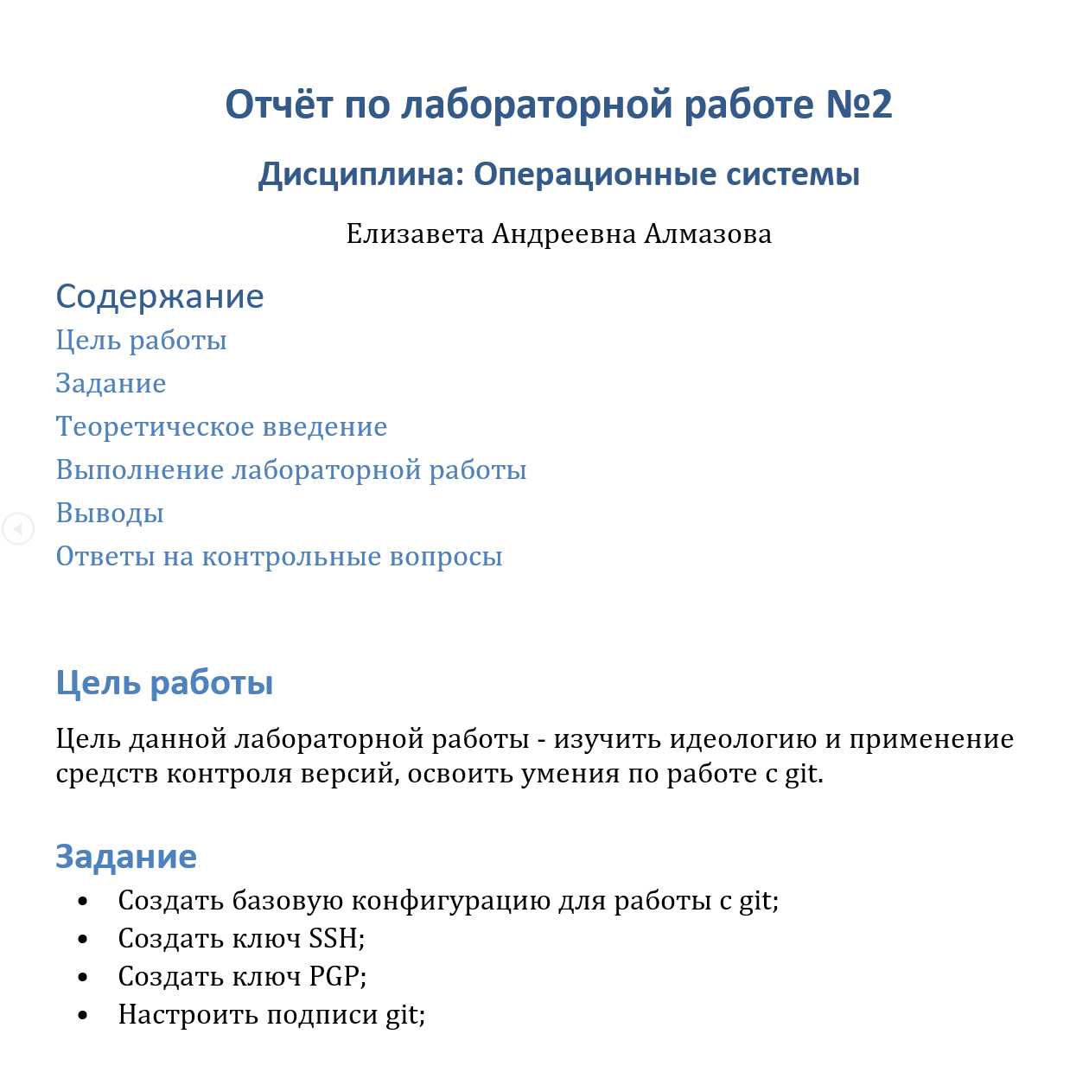

Рисунок 5 – Скриншот части готового файла report.pdf.

# Выводы

В ходе выполнения данной лабораторной работы я сделала отчет по предыдущей лабораторной работе в формате Markdown и создала отчет в двух других форматах: docx и pdf.